**Statistiques –** Etendue et médiane

* **SERIE DONNEES SOUS FORME DE LISTE**

**Exercice 1 :** Voici les notes obtenues en mathématiques par 2 élèves au cours d’un semestre :

Elève 1 : 4 18 6 11 18 9 6 12 12 14 11 17 15 13 13

Elève 2 : 3 4 8 7 4 3 9 5 5 10 8 11 9 12

1. Quelle est **l’étendue** de ces 2 séries de notes ?
2. Ranger les notes dans **l’ordre croissant** puis calculer la note **médiane** de ces 2 séries ? *Interpréter votre résultat.*

* **SERIE DONNEES SOUS FORME DE TABLEAU**

**Exercice 2 :** Lors de la fabrication d’un lot de fromage de chèvre, on a relevé la masse (en grammes) de chacun d’eux.

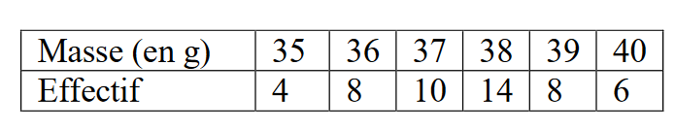

1. Calculer **l’étendue** de ce lot de fromage de chèvre.
2. Calculer la masse **moyenne** d’un fromage de ce lot. *Interpréter le résultat*.
3. Calculer la masse **médiane** d’un fromage dans ce lot. *Interpréter le résultat*.

* **SERIE DONNEES SOUS FORME D’HISTOGRAMME**

**Exercice 3 :** Voici le diagramme en bâton représentant la répartition des notes obtenues au brevet blanc de mathématiques par une classe de 3ème .

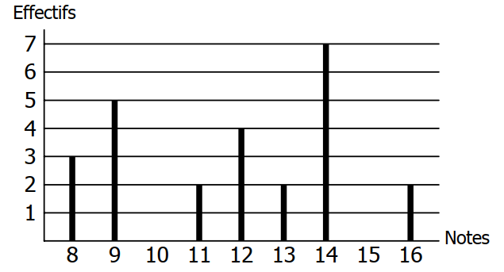

1. Quelle est **l’étendue** de cette série de résultat ?
2. Quelle est la **moyenne** de la classe à ce devoir ? *Interpréter le résultat.*
3. Quelle est la note **médiane** à ce devoir ? *Interpréter le résultat.*